## **O que são fluxogramas?**

**Fluxograma nada mais é do que uma maneira de representar um processo por meio de um desenho.** É uma forma simples e fácil de identificar o fluxo com que as atividades acontecem, nele cada passo de um processo é representado por um único símbolo que possui uma resumida descrição.Estes símbolos são padronizados e ligados por flechas que demonstram a direção do fluxo de atividades.

Além disso, Fluxogramas podem ser facilmente atualizados e sua notação é entendida em segundos, pois é uma ferramenta bem antiga que está muito bem popularizada. Por este motivo não é necessário que você utilize um programa especial, os símbolos utilizados no Fluxograma (ou seja, sua notação) estão disponíveis em programas como Word, Excel e Powerpoint, por exemplo.

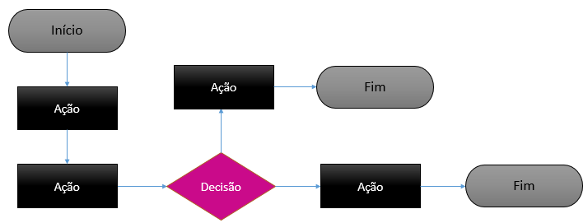

Existem alguns tipos, porem os mais utilizados em desenvolvimento são:

**2. Fluxograma de processos simples**

Composto por blocos e contém pontos de decisão.

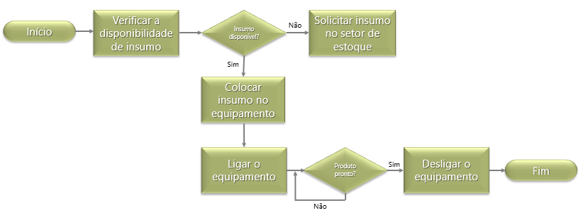

**3. Fluxograma funcional**

O fluxograma funcional mostra a sequência de atividades de um processo entre as áreas ou seções por onde ele ocorre. É um tipo de fluxograma muito utilizado para processos que não se restringem a uma única área, e como são identificados os responsáveis por cada fase, é possível identificar até certos gargalos de processo.

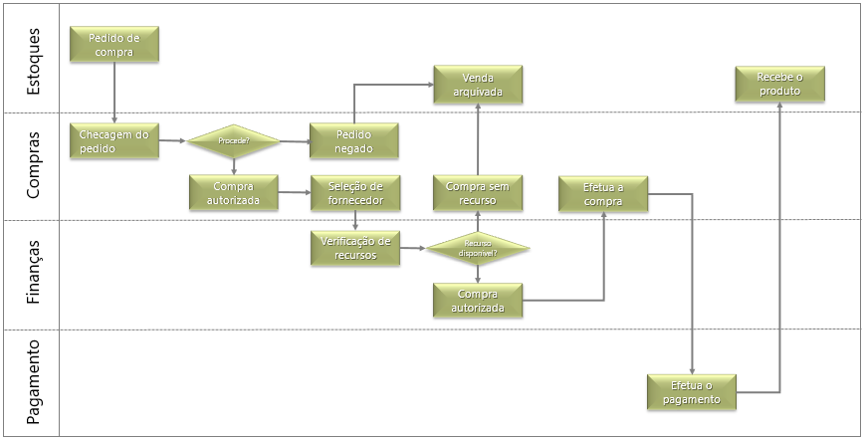

Vamos conhecer e entender melhor agora estes símbolos

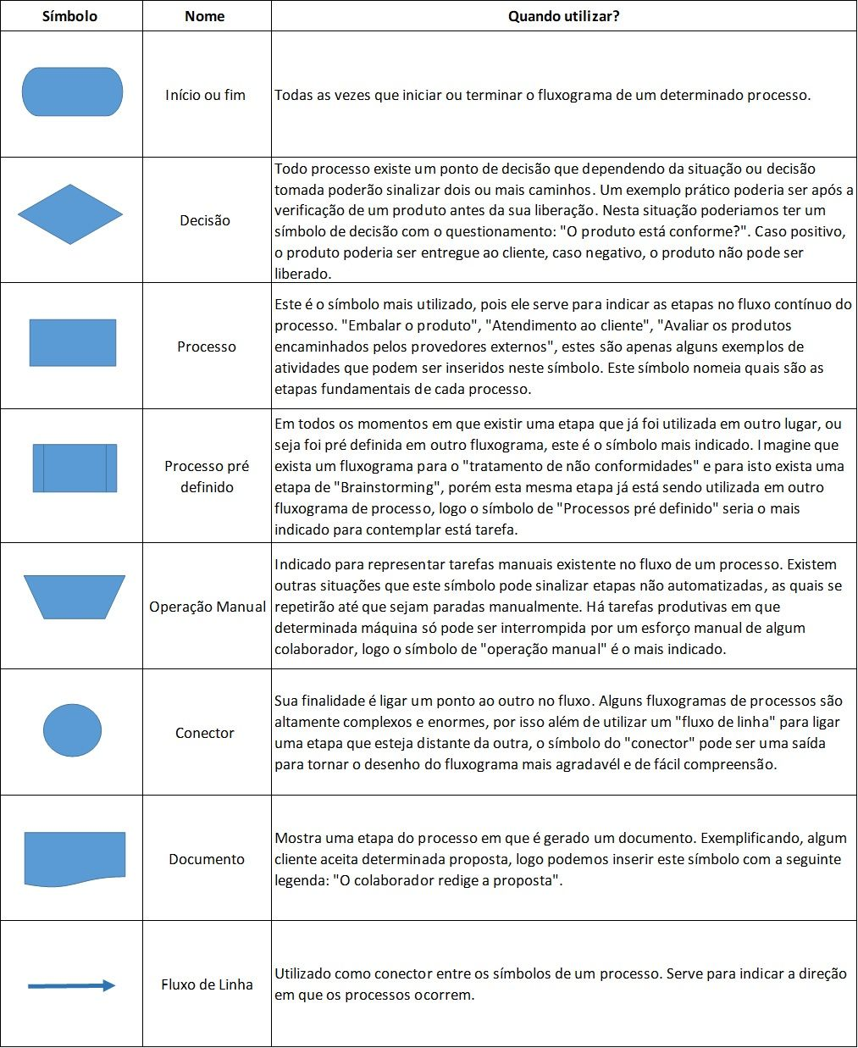

### **Que tal um exemplo prático?**

Pedir uma pizza! Então vamos lá. Considere que eu sou a atendente da pizzaria, ok? Irei atender um pedido de pizza (telefone) para uma tele entrega.

**Listando as atividades do processo (em uma pizzaria)**

* Verificar se o cliente possui cadastro
* Se sim, ok! Caso contrário, realizar cadastro no sistema
* Verificar qual o tamanho da pizza que o cliente solicitará
* Verificar qual os sabores que o cliente solicitará
* Perguntar se deseja algo mais (Sobremesa ou bebida)
* Se sim, adicionar itens ao pedido. Se não, prosseguir
* Perguntar se deseja fazer alguma obervação no pedido
* Se sim, fazer observação. Se não, prosseguir
* Informar o total do pedido
* Perguntar forma de pagamento (Cartão ou dinheiro)
* Se cartão, enviar máquina. Se dinheiro, perguntar se precisa de troco
* Precisa de troco?
* Se sim, separar troco. Se não, prosseguir
* Agradecer e Registrar (confirmar) pedido no sistema

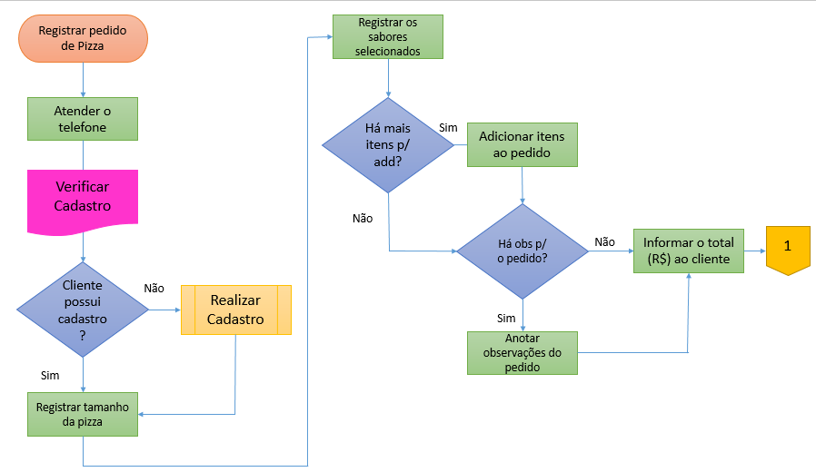

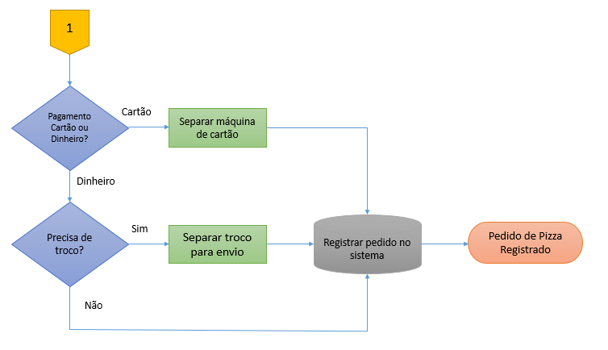

Agora sua vez:

Utilize o site a seguir para fazer os exemplos <https://app.diagrams.net/> , ou se preferir pegue uma folha de sulfite e desenhe.

1. Para um programa cultural foi pedido pelo organizador do evento uma marcação para posterior brincadeira com pessoas com idades pares , ímpares e para evitar mal entendidos branco se a pessoa for menor de idade, sendo montar um fluxo para receber a idade da pessoa calcular a idade sua idade, e colocar uma pulseira vermelha caso a idade seja par, e azul caso seja impar, e caso seja menor de idade colocar pulseira branca.
2. Montar um fluxograma para auxiliar uma portaria, onde somente devem ser permitidas entradas de pessoas cadastradas, sendo elas visitantes ou moradores. Sendo Visitantes necessário informar RG,NOME,TELEFONE. Caso morador apenas permitir entrada.
3. Montar um fluxograma que descreve as etapas para se trocar uma lâmpada queimada.
4. Refazer o fluxograma do exercício 3, mas agora teste se a nova lâmpada funciona, em caso de sucesso encerrar o fluxo, em caso de falha repetir o processo com uma nova lâmpada
5. Refazer o fluxograma 4, agora antes de pegar uma nova lâmpada, verificar se existem novas lâmpadas, caso não houver finalizar o processo,
6. Faça um fluxograma que descreve as etapas para construir um muro, você precisa de Tijolo, Cimento, Espátula. A ação é repetida várias vezes até que o muro esteja pronto, e consiste em:
   * Pegar o tijolo
   * Passar cimento com a espátula
   * assentar o tijolo
   * Limpar o excesso de cimento com a espátula